Patrimônio e memória em Erechim/RS: uma proposta de investigação da história a partir de recortes de revistas
Josicler Orbem Alberton (UFFS)
Murad Jorge Mussi Vaz (UFFS)
Gláucia Aline da Silva Andrade (UFFS)
Luís Ranulfo Costa Nunes (UFFS)
- Resumo
O presente trabalho apresenta resultados parciais de uma pesquisa desenvolvida através do projeto “Arquitetura modernista em Erechim | RS: a construção da história a partir de recortes de jornais e revistas” no âmbito da Universidade Federal da Fronteira Sul, junto ao curso de Arquitetura e Urbanismo.
Através da busca de possíveis chaves de leitura para a investigação a partir de elementos vinculados ao patrimônio material e imaterial, sobretudo na carência da região em trabalhos relativos a patrimônio e memória, o objeto escolhido é a Revista Erechim, publicada nas décadas de 50, 60 e 70 do século XX, por trazer artigos e propagandas relacionados à arquitetura e ao urbanismo modernos. O objetivo da pesquisa, além de compreender o cenário de modernização na cidade, é construir a história da arquitetura modernista em Erechim e consequentemente do sul do Brasil.
Além de contribuir para a discussão acerca de investigações e abordagens para construção da história da arquitetura a pesquisa visa a compreensão da difusão dos ideais advindos das capitais para as cidades do interior do Brasil, com relação ao patrimônio material modernista e colabora para a construção da história da arquitetura moderna no Rio Grande do Sul e no Brasil, ampliando assim o acervo sobre o tema , subsidiando futuros trabalhos.
Palavras- chave: patrimônio, movimento moderno, revistas, Erechim/ RS.

- Introdução
O artigo apresenta resultados parciais de uma pesquisa, desenvolvida na Universidade Federal da Fronteira Sul junto ao curso de Arquitetura e Urbanismo, cujo objetivo é resgatar e compreender a disseminação do Movimento Moderno, no que concerne à arquitetura e à cidade, através de revistas publicadas no interior do Rio Grande do Sul. Em 2010 o curso de Arquitetura e Urbanismo iniciou suas atividades em Erechim e dentre as razões que justificaram sua abertura está a carência da região em trabalhos relativos ao patrimônio e memória locais, e demandas por profissionais dessa área de atuação no contexto local. Neste sentido, o campo investigativo é amplo, sendo que uma revista (Revista Erechim), publicada entre as décadas 50 e 70 do século XX, foi o objeto de pesquisa escolhido por trazer artigos e propagandas relacionados à arquitetura e ao urbanismo.
A arquitetura moderna brasileira ganhou o cenário mundial nos anos trinta do século XX. Le Corbusier, um dos arquitetos mais polêmicos do último século, estava no Brasil em 1937 para participar do projeto arquitetônico do Ministério da Educação e Saúde no Rio de Janeiro junto com Lucio Costa e Oscar Niemeyer. A arquitetura, ao longo da história, por vezes é utilizada como instrumento político e de poder; e no Brasil, a arquitetura modernista passou a ser símbolo de desenvolvimento e progresso principalmente no Governo de Juscelino Kubitschek (1955|1960) com Brasília. Os centros de diversas cidades brasileiras passaram a ser pontilhados por edificações construídas sob preceitos modernistas, inclusive o de Erechim. Seguindo um “ideal progressista” a aparência de uma cidade moderna se fazia indispensável e a arquitetura e o planejamento da cidade tornaram-se tema destaque nos periódicos que circulavam pelo município, principalmente na Revista Erechim (imagens 01 e 02).
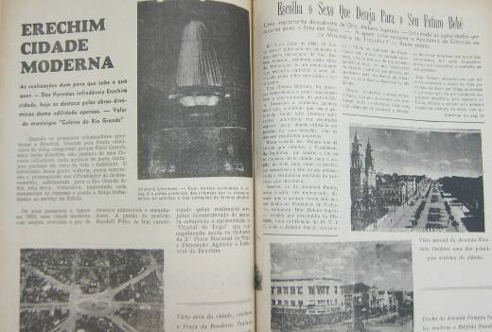 | 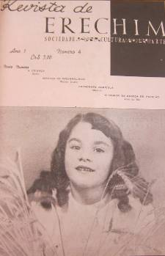
Imagem 01: Publicação referente ao desenvolvimento urbano. Fonte: Revista Erechim, Ano I, Agosto de 1951, edição Nº3. | Imagem 02: Capa da Edição número 4. Fonte: Revista Erechim, Ano I, Setembro de 1951, edição Nº4.
No que tange à arquitetura ilustrada nesta revista, apresentavam-se novos materiais e técnicas como o concreto armado e apresentava os “benefícios” da planta- livre como a ampla flexibilidade ao espaço. Atendendo às questões de funcionalidade e composição os artigos discutiam inovações no campo da construção civil (imagem 03). Em 1952 uma reportagem (Revista Erechim, Ano 2, p. 8) apresentou a obra do arquiteto Gregori Warchavchik tratando da “Arquitetura Social para Climas Quentes”. Tal fato ilustra o alcance das ideias modernistas por todo país e a importância da vinculação das cidades do interior com questões inovadoras que aconteciam nas capitais. Desta maneira, a abordagem sobre a arquitetura de Erechim neste recorte histórico (décadas de 50 a 70), narrada através de recortes da Revistas Erechim, enriquece o olhar arquitetônico através de um viés histórico, socioeconômico e cultural do local.
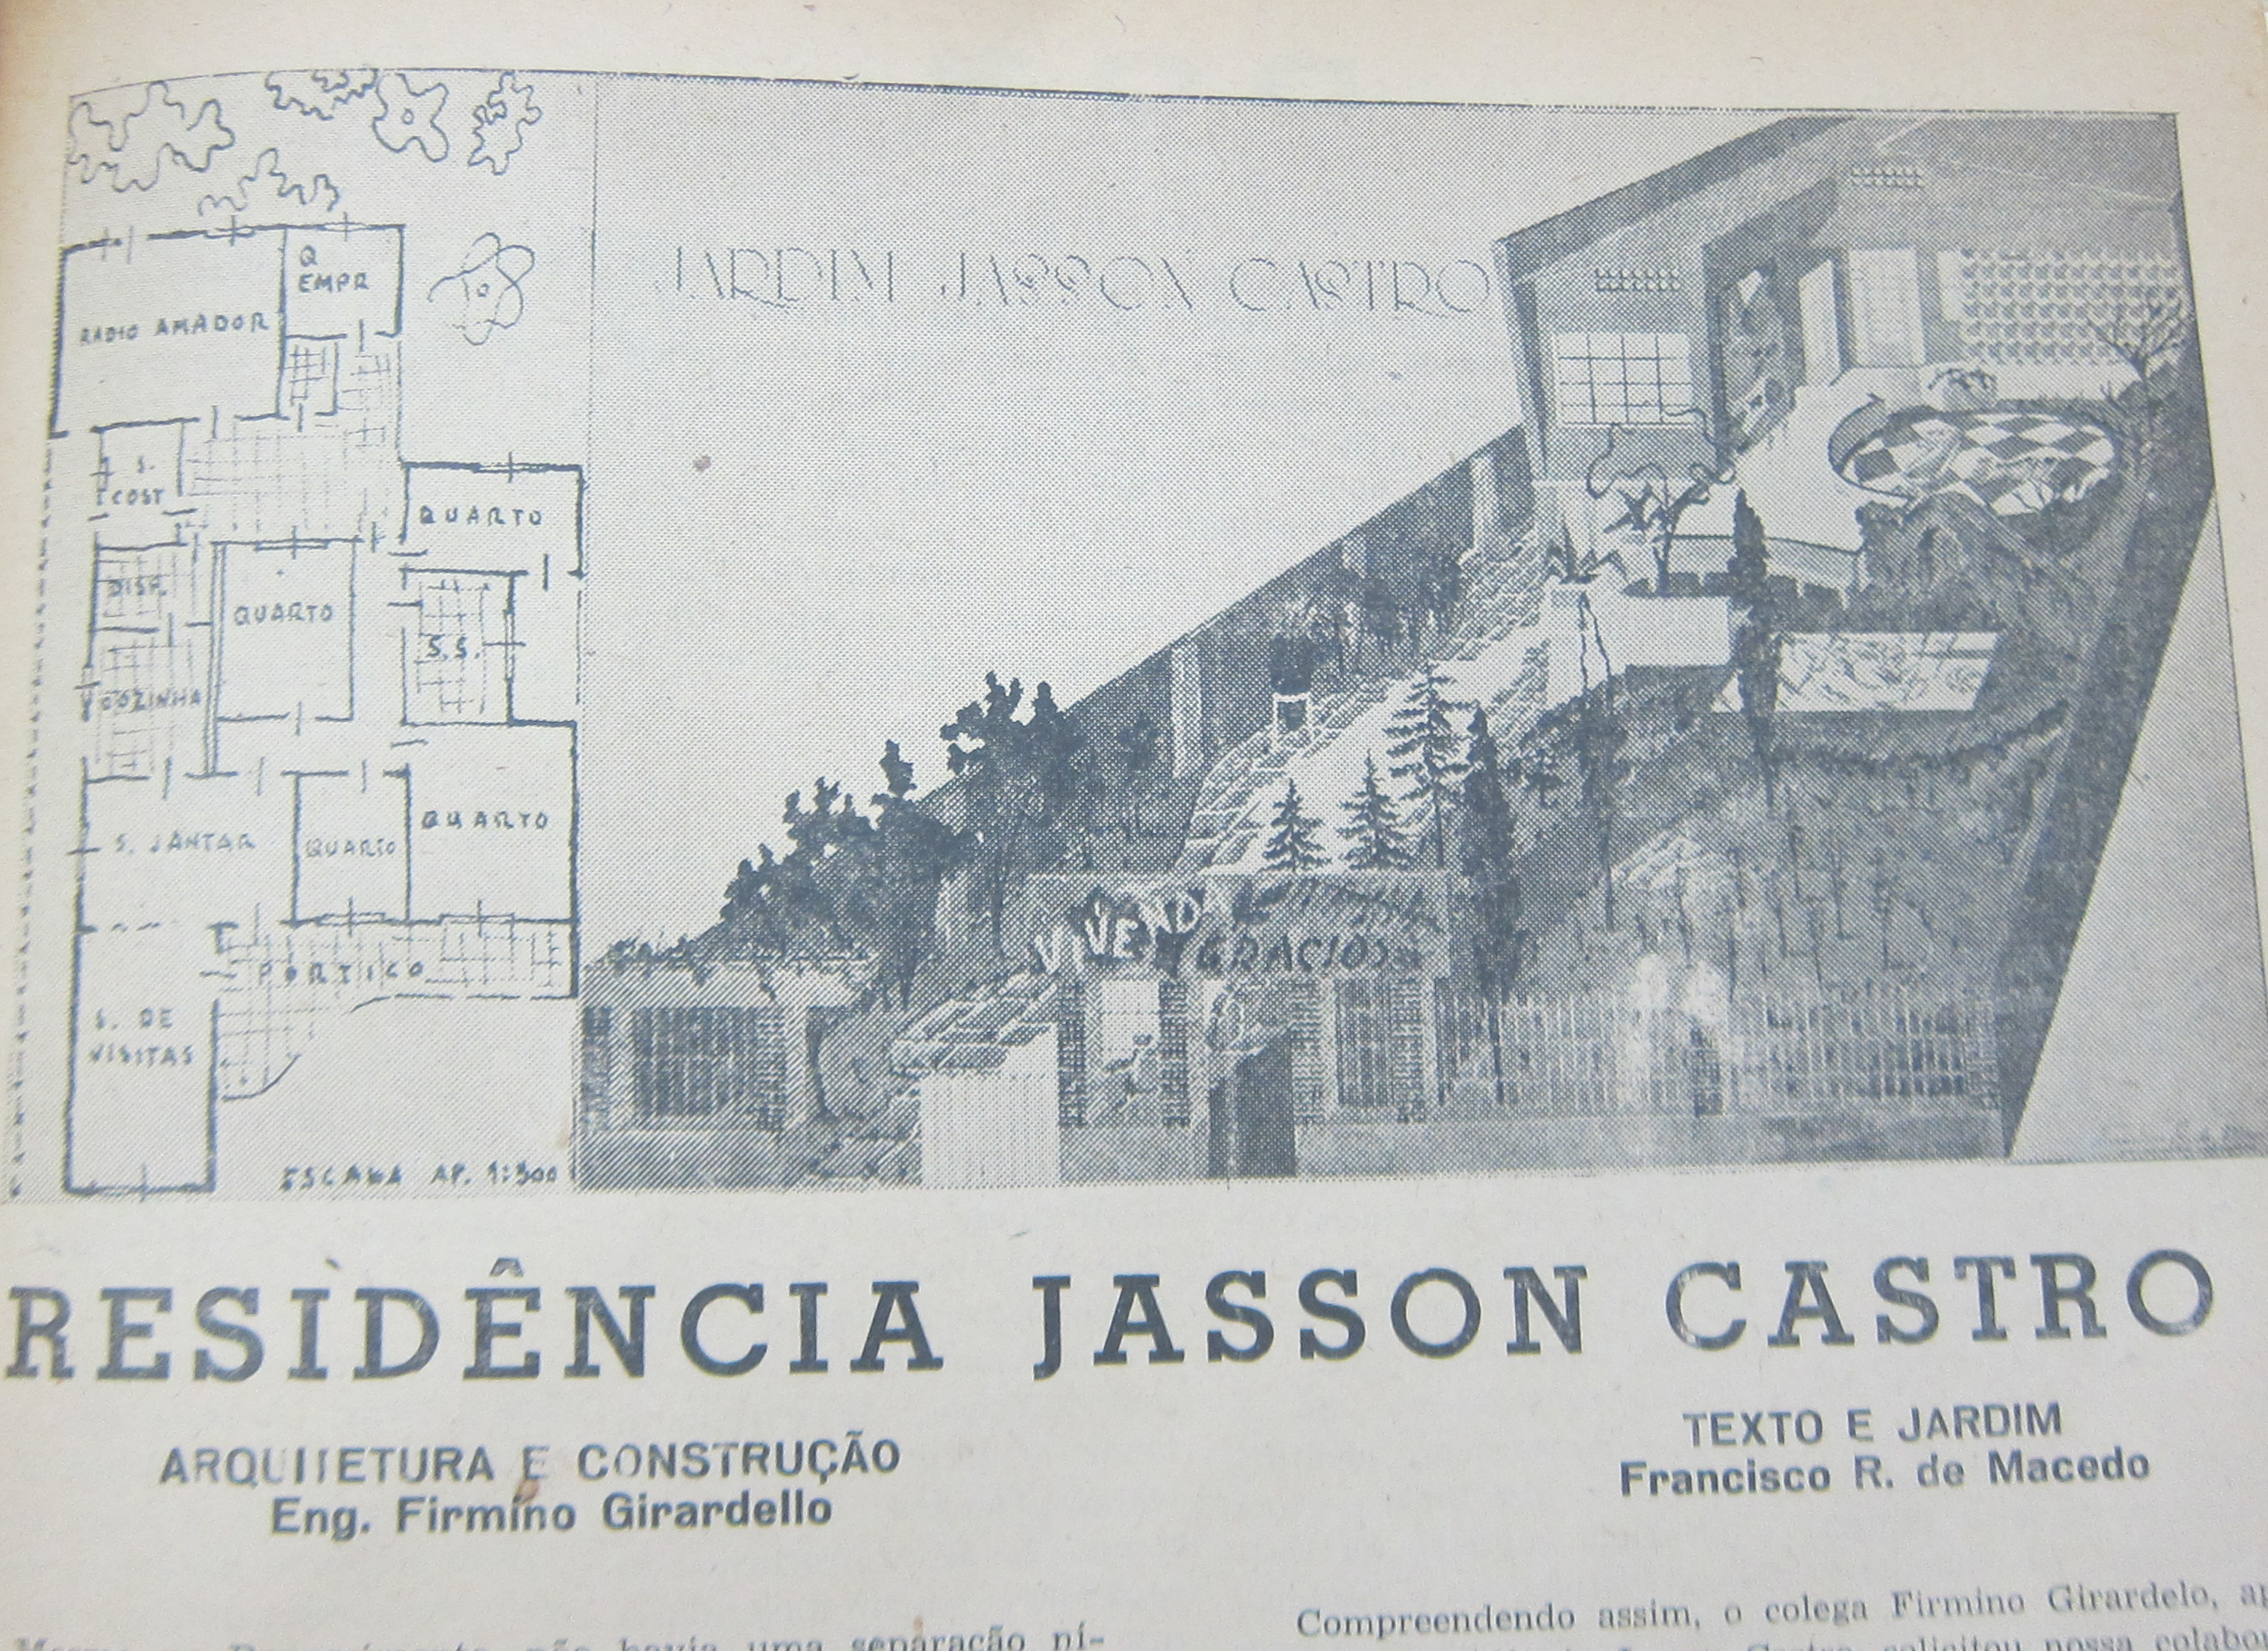
Imagem 03: Anúncio de empreiteira.
Fonte: Revista Erechim, Ano I, Março e Abril de 1952, edição N° 9 e 10.

Com o intuito de compreender este cenário, o papel destas edificações como bens patrimoniais, a memória coletiva e os sujeitos envolvidos parte-se de uma análise criteriosa dos materiais existentes nas décadas de 1950 a 1970, disponíveis no Arquivo Histórico Municipal, somado a entrevistas com personalidades e leitores da época. Para fins de catalogação foram abordadas três linhas de reportagens: propagandas, discussões sobre arquitetura e questões urbanísticas.
Além de contribuir para discussão acerca de investigações e abordagens para compreensão da história, a pesquisa em desenvolvimento contribui para a compreensão da difusão dos ideais advindos das Capitais para as cidades do interior do Brasil e suas repercussões e desdobramentos. Também diz respeito ao patrimônio material modernista e colabora para a construção da história da arquitetura moderna no Rio Grande do Sul e no Brasil, ampliando assim o acervo sobre o tema, subsidiando a reflexão crítica acerca de questões fundamentais para a compreensão da história da arquitetura brasileira.
È fundamental reforçar que a pesquisa encontra-se em fase inicial e neste artigo apresentam-se procedimentos metodológicos e resultados parciais.

- Breve argumentação teórica
Com o início da Primeira Guerra Mundial as importações vindas da Europa diminuíram drasticamente, afetando a construção civil. A arquitetura eclética, construída tradicionalmente com materiais importados, entrou em declínio. A busca por matérias-primas locais para construção iniciou, juntamente com a abertura do mercado para os Estados Unidos da América que começou exportar para o Brasil mobiliário e objetos de decoração para casa, fato este que pode ser constatado pela adoção de termos para ambientes da casa como, por exemplo, living e hall (REIS FILHO, 1978).
O modernismo chegou à arquitetura brasileira no final da década de vinte e a casa moderna foi difundida através de diversos discursos para atender as novas necessidades familiares da sociedade do século XX. Além das inovações estéticas relacionadas à forma, mais pura e sem ornamentos, o projeto trouxe uma nova distribuição de ambientes que implicou em novos hábitos, como por exemplo, a convivência num grande espaço integrado e de estar. Novas ideias relativas ao conforto e normas de convívio foram colocadas em prática aliadas ao progresso das técnicas construtivas. O advento da arquitetura moderna representou, além de uma nova linguagem arquitetônica, uma grande ruptura metodológica no processo do projeto. Levando em consideração que o edifício é o conjunto de vários subsistemas (estrutura, esquadrias, divisões internas), tradicionalmente “os subsistemas convergem e se confundem com a estrutura formal, em geral materializando-se por meio de espessas alvenarias de tijolo ou pedra”. Na arquitetura moderna há o abandono da imitação no procedimento projetual devido à independência dos subsistemas que passam a ser concebidos separadamente (MAHFUZ, 2002).
E seus desdobramentos no Brasil? Segundo BRUAND (1981) o Modernismo na arquitetura brasileira revelou duas tendências: ao mesmo tempo que estava aberto ao progresso industrial manifestava um apego sentimental ao passado, principalmente ao colonial. Através de uma linguagem que mesclava materiais e técnicas industriais com tradicionais foi reconhecido internacionalmente na década de trinta do século XX. A repercussão internacional da moderna arquitetura brasileira representou uma legitimação e um reconhecimento social inédito para a arquitetura, até então visível como uma derivação da engenharia ou apenas uma atividade artística associada à construção. Elementos formais dessa arquitetura de prestígio foram apropriados como modismo sem reflexões aprofundadas dos porquês de suas escolhas nos processos projetuais. Cidades em todo Brasil que expandiam seus limites urbanos nos anos 1950-1960 formaram verdadeiros repositórios dessa arquitetura imitativa e não contextualizada. (SEGAWA, 2002).
Enquanto na Europa o Movimento Moderno se consolidou em franca oposição a séculos de história, ele encontrou no continente americano uma terra fértil para o desenvolvimento de novas ideias e o teste de tecnologias inéditas. Especialmente na Califórnia, uma região onde havia grandes possibilidades de experimentação, plena de oportunidades de progresso individual. A costa oeste norte-americana mantinha a aura de fronteira, de espaço a conquistar; supunha um estilo de vida mais informal, em estreita relação com a natureza (ABALOS, 2000). Exemplo disso foi o programa das Case Study Houses que compreendia o pensamento criativo acerca de habitações projetadas por arquitetos em parceria de fabricantes cujo objetivo conjunto era uma residência concebida dentro de um espírito progressista, usando técnicas nascidas da guerra e materiais adequados que conseguissem expressar a vida do homem no mundo moderno (SMITH, 2009). Concebido como um programa social vinha ocupar o vazio de inovações arquitetônicas criado após tantos anos de restrições imersas em conflitos relacionados com a Primeira e Segunda Guerra Mundial (MCCOY, 1984). Esse processo teve reflexos na arquitetura brasileira.
As inovações americanas e o reflexo da arquitetura moderna em São Paulo são temas de um artigo publicado na cidade de Erechim no ano de 1952 (Revista Erechim, Ano 2, p. 8) intitulado Arquitetura Social para Climas Quentes, que além de falar do arquiteto Gregori Warchavchik, comentava sobre as obras na Califórnia do arquiteto Richard Neutra para o programa das Case Study Houses. Tal publicação ilustra a disseminação do pensamento modernista pelo interior do Brasil e a importância dos veículos impressos de comunicação neste processo.
Segundo Braga (2003) um bem arquitetônico preservado quando protegido pode representar o passado, o presente e o futuro através da preservação da memória. A falta de valorização das construções populares, que espelham a presença de usos e costumes da sociedade, pode prejudicar a reconstrução da história e a compreensão da arquitetura (LEMOS, 2012). Observa-se um descaso para com a história narrada por artefatos arquitetônicos, sobretudo residenciais, no que tange a arquitetura modernista e sua manutenção.
A questão formulada e que norteia a presente pesquisa centra-se na busca pelo entendimento da conjuntura que permite a relação traçada entre o que estava sendo produzido em arquitetura em âmbito internacional e suas reflexões em âmbito local erechinense. Dadas as diferenças de contexto, o porquê destas discussões estarem acontencedo em paralelo em Erechim apresenta uma chave de leitura para a interpretação da história da arquitetura modernista brasileira para além daquelas traçadas nas capitais estaduais e traz o foco para o que acontecia também no interior. A breve argumentação teórica acima demonstra um panorama bastante sucinto dessa história e o resgate no âmbito local segue descrito no próximo relativo à metodologia da pesquisa.

- Metodologia
A verificação do estado da arte aconteceu em um primeiro momento visando à criação de aporte teórico, sobretudo no que diz respeito à arquitetura moderna brasileira e sua veiculação como símbolo de desenvolvimento, principalmente na década de 50. A Revista Erechim foi escolhida desde o início como objeto da pesquisa e a segunda etapa consistiu no levantamento de campo, uma busca por informações e exemplares no arquivo histórico, bibliotecas e prefeitura municipal.
A terceira etapa está em andamento e visa identificar reportagens e propagandas, relacionadas direta ou indiretamente com arquitetura, e a seleção das informações. Para essa etapa três categorias foram criadas a fim de selecionar as reportagens: propagandas, discussões sobre arquitetura e questões urbanísticas. Essas categorias foram escolhidas com base nas reportagens encontradas na primeira etapa com a finalidade de reunir informações mais claras e precisas sobre a temática estudada no período determinado.
Após uma análise inicial de cada uma dessas reportagens, foi formulada uma tabela para catalogar as que se enquadrassem em cada uma das categorias estabelecidas.
CLASSIFICAÇÃO | TÍTULO | AUTOR | CONTEÚDO | P. | DATA DE CATALOGAÇÃO
Revista de Erechim, Ano II  Nº 13 | Crônica da Cidade  - Bica d’agua | F. de Macedo | A crônica é um espaço para informes sobre fatos da cidade. O presente volume retrata alguns atos públicos de inaugurações de obras e monumentos à sociedade. Destaca-se aqui a inauguração do chafariz, continuação do calçamento, corrida de automóveis, reinauguração de obelisco e entrega de uma bica de água . | 4 | 15/06/2013
Revista de Erechim, Ano II  Nº 13 | Obra Prima do Realismo Gótico | Francisco Riopardense de Macedo | Faz uma reflexão histórica evidenciando a arquitetura desde as catedrais românicas até as linhas verticais do gótico. Na sequencia discute sobre a arte do realismo gótico. | 7 | 15/06/2013

Tabela 1 – Trecho da tabela utilizada para catalogação das reportagens.
Fonte: Acervo produzido durante a pesquisa.
A tabela foi construída visando identificar o exemplar, o autor e a data de cada reportagem, além de uma breve descrição de pontos mais relevantes da publicação. Nesta fase é possível identificar reportagens discutindo sobre patrimônio histórico arquitetônico, reproduções de reportagens de revistas europeias que tratavam sobre arquitetura, notificações das obras públicas que aqui estavam sendo realizadas e propagandas de empreiteiras e construtoras que apresentavam a nova forma de morar.
Com base nessas informações, associadas às entrevistas (que já foram iniciadas) está sendo possível construir de forma esquemática a conjuntura em que tais publicações circulavam, bem como um perfil que caracterize a Revista Erechim e também identificar e recolher mais informações dos exemplares do acervo modernista existentes na cidade.
É importante destacar também que entrevistas com pessoas que vivenciaram a época estudada vem sendo realizadas em paralelo às três etapas citadas, valorizando assim a história oral. As entrevistas, quando autorizadas pelos entrevistados, são gravadas e transcritas. A análise dos dados obtidos acontecerá na última etapa.

- Sobre a Revista Erechim
Apresentam-se aqui algumas análises, bastante sumárias, do material que tem sido catalogado.
Associada ao Jornal Voz Regional, a Revista Erechim foi um periódico mensal produzido a partir da década de 1950, que trazia em suas páginas conteúdos relacionados à arte, música, literatura, arquitetura e situações do cotidiano erechinense como obras públicas, propagandas em geral e vida social. Pode-se dizer que era uma revista de elevado valor cultural e que estava sintonizada com os acontecimentos nacionais e até mesmo internacionais. A revista era escrita por intelectuais e atores sociais da época incluindo a própria população que tinha a oportunidade de contribuir com algum artigo ou denúncia. Com a alteração da conjuntura sociopolitica ao longo do tempo, a revista seguiu um formato bastante distante de suas edições iniciais o que culminou no seu declínio.

5.1 Propagandas
As propagandas ilustravam a nova e arrojada arquitetura (imagem 04) que estava se implantando em Erechim, do mesmo modo que atrelava a ela uma nova forma de morar condizente as modernidades e inovações da década de 50, como é o caso da geladeira (imagem 05).
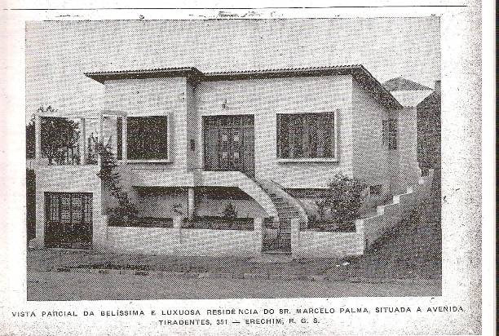 | 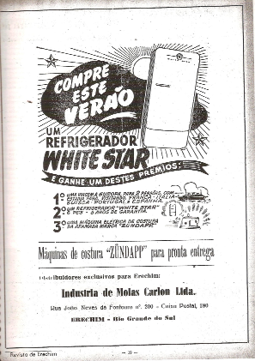
Imagem 04: Anúncio relatando sobre moradia.  Fonte: Revista Erechim, Ano II, Maio e Junho de 1953, edição N° 22, 23 e 24. | Imagem 05: Anúncio promocional de refrigerador.  Fonte: Revista Erechim, Ano II, Outubro de 1952, edição N° 15.
O consumo, de edifícios ou eletrodomésticos, passou a ser sinônimo de uma modernidade que também significava poder econômico. Poder comprar uma geladeira, um eletrodoméstico, para além do ato de consumo simbolizava inclusão social.

5.2 Discussões sobre Arquitetura
As reportagens relacionadas à arquitetura traziam discussões sobre a importância do patrimônio histórico, composição arquitetônica, entre outras. Muitas dessas reportagens advinham de traduções de revistas estrangeiras como, por exemplo, revistas francesas.
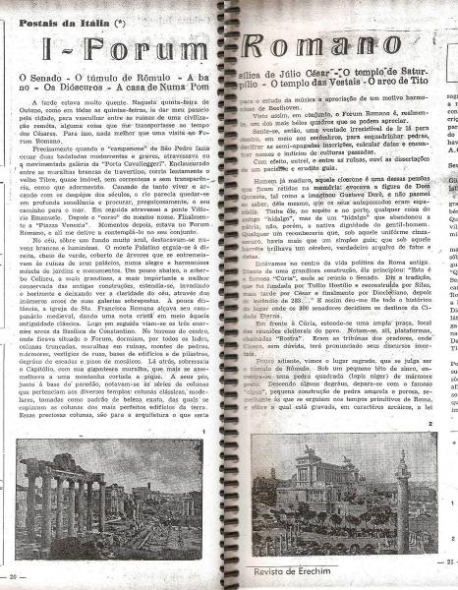 | 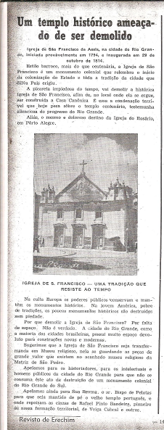
Imagem 06: Reportagem descrevendo sobre o Fórum Romano. Fonte: Revista Erechim, Ano II, Setembro de 1952, edição N° 12. | Imagem 07: Denúncia do descaso com patrimônio histórico em Rio Grande. Fonte: Revista Erechim, Ano II, Janeiro de 1953, edição N° 18.
A imagem 06 descreve sobre o Forum Romano e a imagem 07 a importância da Igreja de São Francisco de Assis como patrimônio no município de Rio Grande- RS. Ambas tratam de questões relativas ao patrimônio e a memória tendo a arquitetura como protagonista.

5.3 Questões urbanísticas
As obras públicas e de melhoramento urbano ocorridas na mesma época tinham o objetivo de afirmar Erechim como um munícipio que estava se modernizando e aproximando-se das intervenções das grandes capitais.
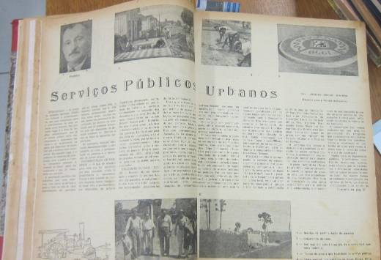 | 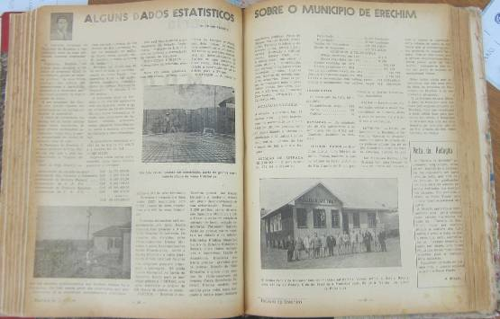
Imagem 08: Reportagem tratando dos serviços públicos que estavam sendo realizados. Fonte: Revista Erechim, Ano I, Agosto de 1951, edição N° 3. | Imagem 09: Balanço dos serviços públicos realizados. Fonte: Revista Erechim, Ano I, Março e Abril de 1952, edição N° 9 e 10.
A abertura de novas estrada, o alargamento das vias, a construção de edifícios novos, significava desenvolvimento e modernização. Esta relação entre construção civil e imagem veio a inspirar o governo do presidente Juscelino Kubitschek (1956/1961) a construir um símbolo de desenvolvimento e progresso: Brasília.

- Resultados e considerações
Apesar do projeto estar em fase incial, as chaves de leitura que têm sido extraídas através da pesquisa têm se mostrado como elementos fundamentais para a resposta ao questionamento posto de qual a relação que poderia ser traçada entre os desdobramentos da arquitetura internacional modernista em âmbito local.
O discurso apresentado por diversas matérias indica uma intenção em aproximar a produção arquitetônica em âmbito local a escalas maiores, nacional e internacional, e permite a compreensão de diversos elementos construídos observados na cidade.
O início deste acervo de imagens, textos e reflexões acerca da arquitetrua e cidade representa um avanço nas discussões acerca do pratimônio material local, consituindo fonte de pesquisa para outros trabalhos e consolidando a possibilidade de interação interdisciplinar.

- Referências
ABALOS, Iñaki. A Boa-vida: visita guiada às casas da modernidade. Barcelona: Gustavo Gili. 2008.
BEYEUX, Glória Maria. O debate da arquitetura moderna brasileira nos anos 50. Dissertação (Mestrado) – Universidade de São Paulo, São Paulo, 1991.
BRAGA, Marcia. Conservação e Restauro. Rio de Janeiro: Rio, 2003.
BRUAND, Yves. Arquitetura Contemporânea no Brasil. São Paulo: Perspectiva, 1981. 397p.
GONZÁLES, Max Aguirre. La Arquitectura moderna em Chile (1907- 1942) .Revistas de Arquitectura y estrategia gremial. Santiago de Chile: Editora Universitaria, 2009.
LEMOS, Carlos. Uma nova abordagem da historia da arquitetura brasileira. [2012]. Disponível em: www.vitruvius.com.br/arquitextos/ . Acesso em: novembro de 2012.
MAHFUZ, Edson da Cunha. O sentido da arquitetura moderna brasileira. [2002]. 5p. Disponível em : www.vitruvius.com.br/ arquitextos/. Acesso em: janeiro de 2006.
MCCOY, Esther. Case Study Houses 1945-1962. 2.ed. Santa Monica: Henessey + Ingals, 1977.
NEUTRA, Richard. Arquitetura social em países de clima quente. São Paulo: Gerth Todtmann, 1948.
REIS FILHO, Nestor Goulart. Quadro da Arquitetura no Brasil. 4. ed. São Paulo: Perspectiva, 1978. 211p,
SMITH, Elizabeth. Case Study Houses: the complete CSH Program 1945-1966. New York: Tashen. 2009.
SEGAWA, Hugo. Arquiteturas no Brasil 1900-1990. 2. ed. São Paulo: Editora da USP, 2002.
- Notas Finais

Gregory Warchavchik (1896- 1972) era Ucraniano naturalizado brasileiro e foi um dos arquitetos do cenário da arquitetura moderna no Brasil. Projetou no ano de 1928 em São Paulo uma casa que é considerada por muitos estudiosos a primeira casa modernista no Brasil.
Richard Neutra (1892- 1970) nasceu na Áustria, mudou-se para os EUA onde projetou muitos edifícios. É reconhecido internacionalmente como arquiteto modernista e sua contribuição se deu principalmente devido a utilização de tecnologias, como as estruturas de aços, no clima da Califórnia.

